SA06AP01.- Desplegament Web estàtica amb nginx

Nom persona 1
Nom persona 2

Contesta breument i amb les teues paraules a les següents qüestions:
1.1.- Explica com funciona el paràmetre run de Docker executat al punt 2.
docker run -dp 8080:80 --name prova-nginx nginx:latest
El DP es para redireccionar el puerto 8080 de nuestra maquina al 80 del contenedor,
el –name es el nombre del contenedor y lo ultimo es la imagen y su version

1.2.- Crea un nou contenidor a partir de la imatge base nginx que estiga a la escolta del port 8090 del teu PC, i amb el nom ‘nginx-8090’. Accedeix amb el navegador i comprova que funciona correctament.
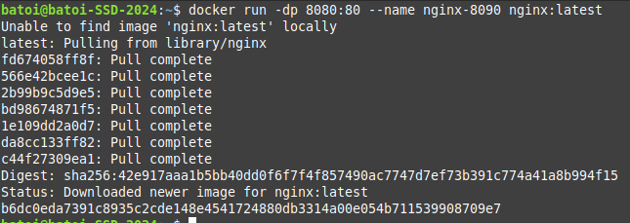
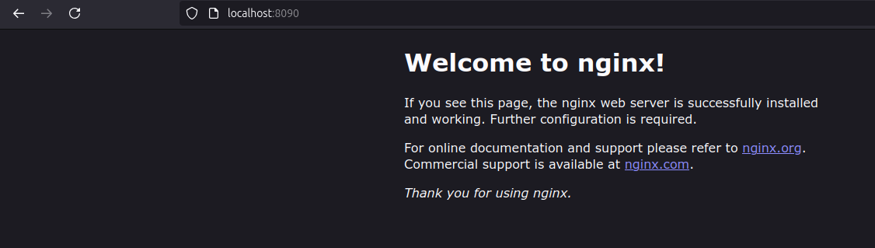

1.3.- Fes una captura de pantalla dels contenidors Docker que tens en execució a la teua màquina.

1.4.- Para el contenidor docker y fes una captura de pantalla de tots els contenidors (incloent els que tens parats).
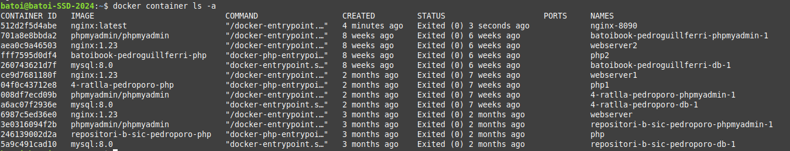

1.5.- Elimina de forma definitiva el contenidor amb nom ‘nginx-8090’. Pega un captura en la que demostres que s´ha eliminat correctament.
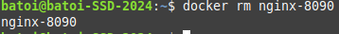

1.6.- Fes una captura de totes les imatges que tens al servidor i elimina la de nginx que has utilitzat al punt anterior.
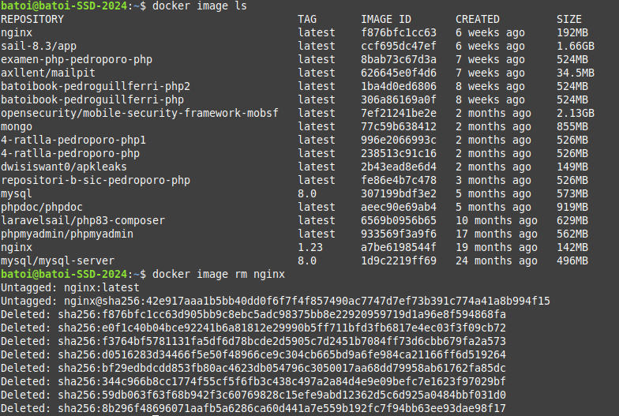

Llença un nou contenidor amb la imatge nginx i realitza les següents accions:
2.1.- Accedeix diverses vegades a la pàgina d’inici del servidor NGinx desplegat amb Docker, fent servir diferents navegadors, i posteriorment visualitza els logs del contenidor. Fes una captura de pantalla.
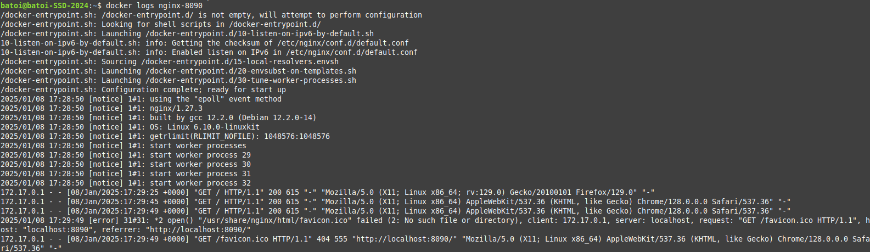

2.2.- ¿Des de quin navegador web s’ha visitat la pàgina d'inici? Relaciona cadascuna de les entrades del log amb el navegador corresponent.
// Pega una captura de pantalla indicant la linea del log que correspon a cada navegador
Firefox
Chrome:

3.1 Crea una imatge docker personalitzada a partir de la imatge docker nginx:latest que inclogui la pàgina web estàtica ubicada en el següent repositori. La imatge Docker deu crear-se amb la etiqueta ud06a01-x-y, a on X e Y seran els noms dels integrants del grup. Per finalitzar, desplega dos contenidors a partir de l’imatge Docker creada (recorda que han de ser diferents ports) i accedeix a ella des del host amfitrió. Per demostrar que has fet correctament el desplegament de la web hauràs de (com a mínim) adjuntar captures de pantalla que demostren:

- El contingut del Dockerfile
FROM nginx:latest
COPY ddaw-ud1-p1 /usr/share/nginx/html

- El comandament utilitzat per crear la imatge personalitzada.
docker build -t ud06a01-pedro:v1 .
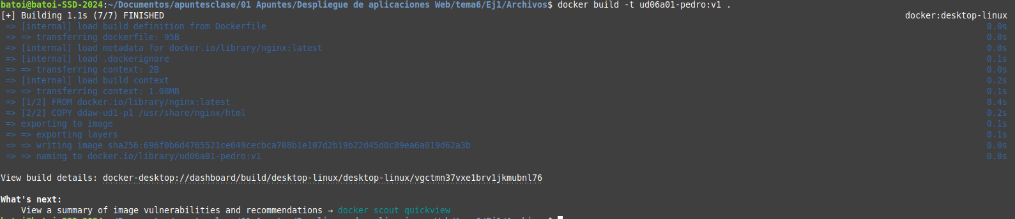

- El comandament utilitzat per desplegar el contenidor a partir de la imatge personalitzada.
docker run -dp 8090:80 --name imaPer1 ud06a01-pedro:v1
docker run -dp 8091:80 --name imaPer2 ud06a01-pedro:v1
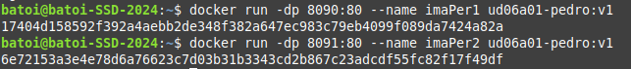

- Una captura del navegador, mostrant la web desplegada i l'URL per a cada contenidor
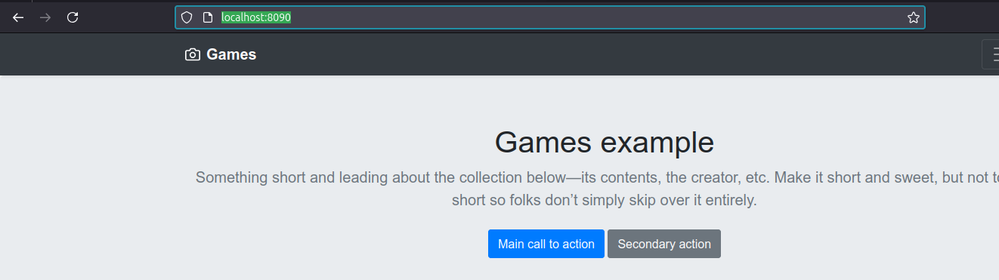
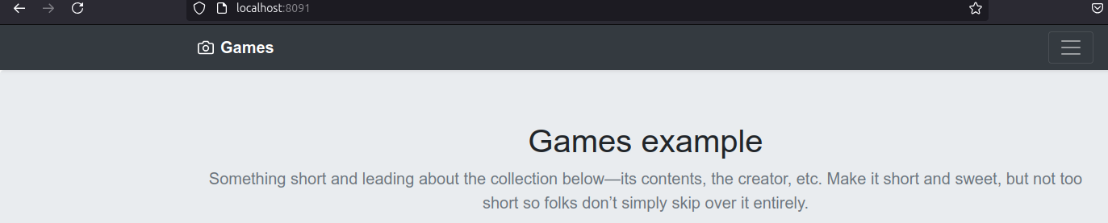

- Una captura de l'accés log del contenidor, on puguem veure l'accés a la web de cada contenidor
